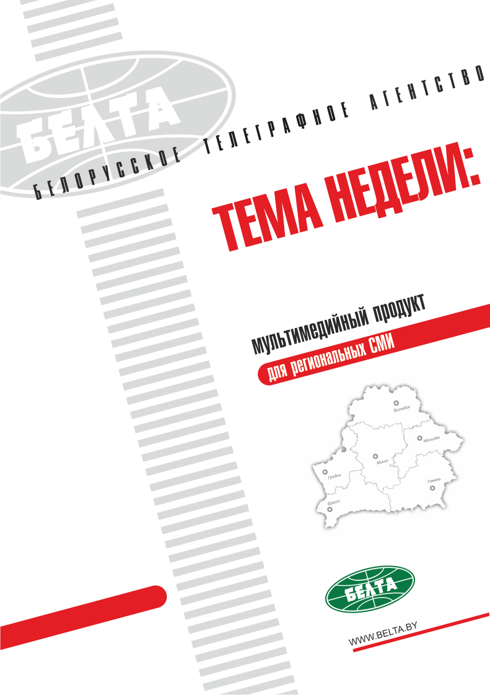

СЕГОДНЯ В ВЫПУСКЕ
Тема недели: Визит Президента Беларуси в Китай 4
Дух Шелкового пути стал великим вкладом в человеческую цивилизацию - Си Цзиньпин 4
Лукашенко на саммите в Пекине призвал страны к совместному мирному и взаимовыгодному развитию 5
Беларусь предлагает странам Шелкового пути сопрячь научные потенциалы для совместного создания инноваций 6
Лукашенко видит большие перспективы для деятельности китайской корпорации "СИТИК Групп" в Беларуси 7
Китайская корпорация "СИТИК Групп" инвестирует около $1,5 млрд в реализацию новых проектов в Беларуси 7
Лукашенко поделился с Си Цзиньпином впечатлениями от форума "Один пояс и один путь" 8
Лукашенко: о перспективности отношений с Китаем в Беларуси знает каждый 8
Китай продолжит оказывать Беларуси помощь по строительству социального жилья 8
Беларусь и Китай намерены создать рабочую группу по борьбе с цветными революциями и терроризмом 9
Беларусь и Китай изучают возможность взаимного введения безвизового режима до 30 дней 9
Китай может выделить Беларуси $1 млрд для завершения модернизации НПЗ 10
Беларусь и Китай договорились о ключевых условиях деятельности совместного венчурного фонда 10
Тэма тыдня: Візіт Прэзідэнта Беларусі ў Кітай 11
Дух Шаўковага шляху стаў вялікім укладам у чалавечую цывілізацыю - Сі Цзіньпін 11
Лукашэнка на саміце ў Пекіне заклікаў краіны да сумеснага мірнага і ўзаемавыгаднага развіцця 12
Беларусь прапануе краінам Шаўковага шляху спалучыць навуковыя патэнцыялы для сумеснага стварэння інавацый 13
Лукашэнка бачыць вялікія перспектывы для дзейнасці кітайскай карпарацыі "СІЦІК Груп" у Беларусі 14
Кітайская карпарацыя "СІЦІК Груп" інвесціруе каля $1,5 млрд у рэалізацыю новых праектаў у Беларусі 14
Лукашэнка падзяліўся з Сі Цзіньпінам уражаннямі ад форуму "Адзін пояс і адзін шлях" 14
Лукашэнка: аб перспектыўнасці адносін з Кітаем у Беларусі ведае кожны 15
Кітай прадоўжыць аказваць Беларусі дапамогу па будаўніцтве сацыяльнага жылля 15
Беларусь і Кітай маюць намер стварыць рабочую групу па барацьбе з каляровымі рэвалюцыямі і тэрарызмам 16
Беларусь і Кітай вывучаюць магчымасць узаемнага ўвядзення бязвізавага рэжыму да 30 дзён 16
Кітай можа выдзеліць Беларусі $1 млрд для завяршэння мадэрнізацыі НПЗ 16
Беларусь і Кітай дамовіліся аб ключавых умовах дзейнасці сумеснага венчурнага фонду 17
Фото 18
Видео 22
Мнения 25
Инфографика 30

Тема недели: Визит Президента Беларуси в Китай
Президент Беларуси Александр Лукашенко 13-16 мая находился с рабочим визитом в Китайской Народной Республике. С 13 по 15 мая Александр Лукашенко принимал участие в форуме "Один пояс и один путь", мероприятия которого проходили в Пекине и в пригороде китайской столицы. Во время выступления на заседании круглого стола глав государств - участников саммита белорусский лидер обратил внимание, что сегодня мир находится в стадии активного развития и глобальных перемен, и изменения сопряжены с непрерывными вызовами и опасностями. "Именно поэтому сегодня так важно использовать историческую возможность для изменения модели межгосударственного взаимодействия. Достижение процветания реально лишь в совместном мирном взаимовыгодном развитии", - убежден Президент.
Глава государства также отметил, что инициатива "Один пояс и один путь" - это не просто торговый маршрут, а канал движения идей и совместного создания инноваций. В этой связи белорусская сторона предложила странам продумать алгоритмы по сопряжению своих научных потенциалов.
В эти дни Александр Лукашенко провел двусторонние встречи с премьер-министром Пакистана Навазом Шарифом и Президентом Турции Реджепом Тайипом Эрдоганом. Стороны обсудили реализацию достигнутых ранее договоренностей, а также перспективы развития сотрудничества между странами в различных сферах. В частности, была отмечена необходимость активизировать работу по созданию совместных производств в Пакистане и Турции. Также лидеры стран обстоятельно рассмотрели развитие ситуации в регионе в сфере безопасности, межправительственное и межпарламентское сотрудничество.
На полях саммита Александр Лукашенко провел переговоры и с другими лидерами стран Европы, Азии, Африки и Латинской Америки. В частности, Президент встретился с руководством Кении, Камбоджи, Эфиопии и Вьетнама.
15 мая состоялась встреча главы белорусского государства с председателем правления китайской корпорации "СИТИК Групп" Чан Чжэньмином. На переговоры также прибыли руководители важнейших подразделений компании.
В последний день визита Президент Беларуси встретился с Председателем КНР Си Цзиньпином. Главы государств обсудили прошедший в Пекине форум "Один пояс и один путь" и договорились всячески развивать взаимодействие в формате этого проекта. Особое внимание было уделено углублению сотрудничества в сфере военной безопасности и по линии специальных служб, а также в строительной, инвестиционной, финансовой, агропромышленной, туристической областях.

Дух Шелкового пути стал великим вкладом в человеческую цивилизацию - Си Цзиньпин
Международный экономический форум "Один пояс и один путь" открылся 14 мая в китайской столице выступлением председателя КНР Си Цзиньпина.
"На расстоянии тысяч миль, на протяжении тысячелетий, древние шелковые пути формировали дух мира и сотрудничества, открытости и общего участия, взаимного узнавания и взаимной выгоды", - сказал Си Цзиньпин, подчеркнув, что "дух Шелкового пути стал великим вкладом в человеческую цивилизацию".
"Около 2 тыс. лет назад был открыт трансконтинентальный проход, соединяющий Азию, Европу и Африку", - отметил китайский лидер, подчеркнув, что в наше время он стал "воплощением мира и кооперации, открытости и толерантности, взаимопонимания и обоюдной выгоды". "История - наш лучший учитель, и она нам говорит: цивилизация развивается за счет открытости, сосуществование народов обеспечивается за счет их интеграции", - подчеркнул он.
По словам Си Цзиньпина, в последнее время мировому сообществу приходится решать множество проблем комплексного характера, которые требуют совместных усилий.
Стратегическая концепция создания Экономического пояса Шелкового пути была выдвинута Председателем КНР Си Цзиньпином в сентябре 2013 года. Она направлена на разработку инновационной модели взаимодействия и формирование нового порядка межрегионального сотрудничества. Во взаимосвязи с инициативой строительства Морского шелкового пути XXI века объединенная концепция получила название "Один пояс и один путь". Приоритетами этой концепции являются политическая координация между странами, взаимосвязь инфраструктуры, бесперебойная торговля, свободное передвижение капитала и укрепление близости между народами.
Беларусь одной из первых поддержала инициативу руководства Китая о реализации данного проекта. Страна задействована в двух из четырех ключевых маршрутов нового сухопутного Шелкового пути.

Лукашенко на саммите в Пекине призвал страны к совместному мирному и взаимовыгодному развитию
Достигнуть процветания государства могут лишь в совместном мирном и взаимовыгодном развитии. Об этом Президент Беларуси Александр Лукашенко заявил на заседании круглого стола глав государств - участников форума международного сотрудничества "Один пояс и один путь".
Белорусский лидер отметил, что сегодня мир находится в стадии активного развития и глобальных перемен. Изменения сопряжены с непрерывными вызовами и опасностями.
"Среди них - терроризм, миграционный кризис, опасные инфекционные заболевания, климатические изменения и иные новые для современного мира угрозы безопасности. Кроме того, ослабленный мировой экономический рост оказывает заметное влияние на углубление различий между странами. Зачастую противоречия решаются с применением оружия, - обратил внимание Александр Лукашенко. - Именно поэтому сегодня так важно использовать историческую возможность для изменения модели межгосударственного взаимодействия. Достижение процветания реально лишь в совместном мирном взаимовыгодном развитии".
Президент подчеркнул, что глобальные инициативы "Один пояс и один путь" и "Сообщество единой судьбы", выдвинутые китайским лидером Си Цзиньпином, - это не просто идея экономического партнерства, а прежде всего глубокая объединительная философия международного сотрудничества.
"При реализации данных концепций не происходит навязывания интересов, торговой экспансии в государства. Китай приходит - и в этом уникальная особенность - как дружественная страна, предлагая механизмы стимулирования совместного развития", - сказал белорусский лидер.
Проект "Один пояс и один путь" не только перекраивает экономическую карту мира, создает новые точки роста, но и формирует международные отношения нового типа. Это интеграция поверх блоков, призванная гармонизировать все экономические институты и убрать барьеры на пути свободного движения товаров, инвестиций и людей.
"Горжусь тем, что Беларусь стала первой страной в Европе и одной из первых стран в мире, подключившихся к строительству экономического пояса Шелкового пути по целому ряду направлений", - заявил Александр Лукашенко.
Так, реализуя принципы построения "Сообщества единой судьбы", Беларусь и Китай вместе продвигают проект индустриального парка "Великий камень". Он строится как город будущего - экологичный, инновационный и комфортный для работы и для жизни. Глубина проекта в том, что две страны совместно создают не только инфраструктуру, но и законы, по которым развивается эта узловая площадка экономического пояса Шелкового пути.
"Еще раз подчеркну, что Беларусь является надежным, ответственным партнером Китая. Об этом свидетельствует установление особого уровня отношений между нашими странами - всестороннего доверительного стратегического партнерства и взаимовыгодного сотрудничества. Мы открытая страна. Жизненный принцип белорусов - добрососедство. Беларусь готова к взаимодействию в целях международного развития. Здесь и сейчас мы должны думать о современном поколении и нести ответственность за наших детей и внуков", - призвал глава белорусского государства.

Беларусь предлагает странам Шелкового пути сопрячь научные потенциалы для совместного создания инноваций
"Беларусь сохранила и успешно развивает школы точных наук и цифровых технологий. Предлагаем всем государствам-участникам продумать алгоритмы по сопряжению своих научных потенциалов. На межгосударственном уровне и с государственной поддержкой формировать центры исследований и научных обменов", - сказал Александр Лукашенко.
Также, уверен белорусский лидер, необходимо скоординировать усилия по защите стратегически важной инфраструктуры правительственных и коммерческих баз данных. "Сегодня это вопрос безопасности сохранения суверенитета каждого государства", - подчеркнул Президент.
Глава государства отметил, что инициатива "Один пояс и один путь" - это не просто торговый маршрут, а канал движения идей и совместного создания инноваций.
"Мы всецело поддерживаем мысль, высказанную уважаемым Председателем Си Цзиньпином, о необходимости создания собственных технологий на основе национальных разработок и руководствуемся заявленным им принципом - "Нельзя строить свое будущее на основе прошлых чужих достижений", - обратил внимание он.

Лукашенко видит большие перспективы для деятельности китайской корпорации "СИТИК Групп" в Беларуси
Для деятельности китайской корпорации "СИТИК Групп" в Беларуси есть большие перспективы. Об этом Президент Беларуси Александр Лукашенко заявил на встрече с председателем правления компании Чан Чжэньмином.
Глава государства отметил, что очень много слышал о корпорации "СИТИК Групп" и ознакомился с ее многими хорошими проектами, однако всегда задается вопросом, почему компания не полностью вовлечена в бизнес в Беларуси.
"Да, вы осуществляете проекты в нашей стране. Я хорошо знаю их, на некоторые ваши работы смотрю каждый день по два раза, проезжая мимо стройки. Тем не менее для такой громаднейшей компании, как ваша "СИТИК Групп", это капля в море", - считает Александр Лукашенко.
Президент предложил руководству корпорации рассмотреть различные варианты ведения бизнеса в Беларуси, развернуть который можно в ближайшее время. "Скажите, что мы должны сделать? - спросил он. - Есть небольшие проблемы по тем проектам, над которыми мы работаем с вами. Вы должны сказать, в чем эти проблемы с вашей точки зрения".
Глава государства отметил, что уже обсудил сегодняшнюю встречу с Председателем КНР и рассчитывает на достижение конкретных договоренностей.
В свою очередь Чан Чжэньмин поблагодарил Александра Лукашенко за возможность встретиться, несмотря на напряженный график Президента. На переговоры прибыли руководители важнейших подразделений корпорации.

Китайская корпорация "СИТИК Групп" инвестирует около $1,5 млрд в реализацию новых проектов в Беларуси
Об этом сообщил журналистам заместитель председателя правления, президент корпорации "СИТИК Групп" Ван Цзюн по итогам переговоров представителей компании с Президентом Беларуси Александром Лукашенко.
"Первая наша задача заключается в том, чтобы завершить реализацию в Беларуси текущих проектов. С момента моего последнего визита в вашу страну прошел год, и мы видим возможности для запуска новых бизнес-идей, - сказал Ван Цзюн. - Мы уже договорились о создании в Беларуси производства специальных роботов, также начинаем реализацию проектов в агропромышленной, сельскохозяйственной и нефтехимической сферах. Объем инвестиций составляет около $1,5 млрд".
Руководитель корпорации отметил, что Беларусь создала для его компании очень хороший бизнес-климат.
В "СИТИК Групп" полны уверенности в успехах взаимовыгодного сотрудничества. "Тем более Президент Беларуси оказывает всестороннюю поддержку в реализации проектов в различных сферах. Мы абсолютно уверены в будущих успехах", - подчеркнул он.

Лукашенко поделился с Си Цзиньпином впечатлениями от форума "Один пояс и один путь"
Президент Беларуси Александр Лукашенко 16 мая на встрече с Председателем КНР Си Цзиньпином в правительственной резиденции "Дяоюйтай" поделился с ним впечатлениями от участия в форуме "Один пояс и один путь".
"Прежде всего хочу отметить, что то масштабное мероприятие, которое вы провели, заслуживает самого серьезного внимания. Это мероприятие уже обсуждается во всем мире. Думаю, что все еще впереди. Это очень мощный шаг, который вы смогли сделать, и самое главное - привлечь к этому более 100 стран нашей планеты. Мы горды тем, что были первыми в Европе и одними из первых в мире, не просто поддержавшими идею "Одного пояса и одного пути", а начавшими реализацию этого масштабного проекта на территории Беларуси", - сказал Александр Лукашенко.
Что касается самого мероприятия, глава государства рассказал, что обсуждал его проведение с представителями многих стран. "Самым ярким и самым мощным (я за 20 с лишним лет работы Президентом такого не видел) было ваше вступительное слово. Мы взяли это выступление и проанализируем его дома. Это наука для любого главы государства. Это было масштабное и очень конкретное выступление, - подчеркнул он. - Говорю не для лести. Это действительно мнение не только мое".
Президент также отметил интересную форму проведения мероприятия и его масштабность, яркую программу для участников и возможность провести двусторонние переговоры. "Никто здесь время даром не терял", - заявил он.

Лукашенко: о перспективности отношений с Китаем в Беларуси знает каждый
"Вы действительно дорогой друг нашей Беларуси. Наверное, уже нет в Беларуси того человека, который не знает о наших отношениях, о наших перспективах, о вас как о Председателе этой великой страны", - сказал Александр Лукашенко.
Президент обратил внимание, что рад встрече, ведь каждая из них по-своему особенна, сегодняшняя не исключение. Дополнительную торжественность ей придает тот факт, что она проводится в год 25-летия установления дипломатических отношений между странами.
Впервые Александр Лукашенко приехал в Китай в качестве главы государства в 1995 году, и нынешний визит стал юбилейным - десятым.
В свою очередь Председатель КНР Си Цзиньпин отметил, что Беларусь и Китай добились значимых результатов в развитии двустороннего сотрудничества и всегда достигают консенсуса по принципиальным вопросам.
"Я уверен в хорошем будущем наших отношений", - заявил он.

Китай продолжит оказывать Беларуси помощь по строительству социального жилья
Данное решение было принято во время переговоров Президента Беларуси Александра Лукашенко с Председателем КНР Си Цзиньпином в Пекине.
Договоренность была закреплена в межправительственном соглашении о технико-экономической помощи. Документ был подписан в присутствии лидеров двух стран. С белорусской стороны свою подпись на нем поставил министр экономики Владимир Зиновский. "Это продолжение технической помощи по строительству социального жилья", - пояснил руководитель ведомства.
По итогам переговоров глав государств также было заключено межправительственное соглашение о развитии международных грузовых перевозок и сотрудничестве в реализации концепции строительства экономического пояса Шелкового пути.

Беларусь и Китай намерены создать рабочую группу по борьбе с цветными революциями и терроризмом
Этот вопрос обсуждался на встрече Президента Беларуси Александра Лукашенко с Председателем КНР Си Цзиньпином в Пекине.
Совместное развитие белорусско-китайского сотрудничества не ограничивается экономической и инвестиционной сферами. Так, Беларусь всемерно поддерживает решимость Китая брать на себя обязательство защищать мир во всем мире. "Примером этому являются взаимоотношения наших стран в области обеспечения безопасности, военной сфере и по линии специальных служб, - обратил внимание Александр Лукашенко. - Создание совместной постоянно действующей рабочей группы по борьбе с цветными революциями и противодействию международному терроризму, внутреннему сепаратизму и религиозному экстремизму придаст новый импульс взаимодействию в этих сферах".
Беларусь также заинтересована в дальнейшем расширении военно-технического сотрудничества, в том числе реализации проектов по модернизации реактивной системы залпового огня "Полонез", разработке современных образцов вооружения, военной техники и иной экспортно ориентированной продукции военного и двойного назначения.
Кроме того, сегодня Государственный секретариат Совета Безопасности Беларуси и Министерство общественной безопасности Китая выходят на подписание новых соглашений, которые будут способствовать налаживанию более тесных контактов по таким важным направлениям, как следственная и экспертная работа, согласованная миграционная политика.
"Наше взаимодействие в области безопасности в полной мере отражает уровень доверительного всестороннего стратегического партнерства и взаимовыгодного сотрудничества", - подчеркнул белорусский лидер.

Беларусь и Китай изучают возможность взаимного введения безвизового режима до 30 дней
Данная тема обсуждалась на встрече Президента Беларуси Александра Лукашенко с Председателем КНР Си Цзиньпином в Пекине.
Во время переговоров было отмечено, что такая возможность существует. Главы государств поручили компетентным органам двух стран предметно проработать эту возможность.
Сейчас между странами действует безвизовый режим для владельцев дипломатических или служебных паспортов, а также туристических групп. Кроме того, Китай входит в список 80 стран, гражданам которых можно пребывать в Беларуси без визы в течение пяти дней.

Китай может выделить Беларуси $1 млрд для завершения модернизации НПЗ
Об этом заявил Председатель КНР Си Цзиньпин на встрече с Президентом Беларуси Александром Лукашенко в Пекине.
По словам Си Цзиньпина, Китай располагает возможностью оказать Беларуси содействие в данном вопросе. В этой связи он поручил руководителям профильных ведомств проработать этот вопрос.
Проекты по модернизации белорусских НПЗ технически сложные. Владельцы технологий - в основном европейские и американские компании, поэтому от возможности предоставления несвязанных кредитов зависит успешность и эффективность их реализации.
По оценкам специалистов, необходимая сумма составляет около $1 млрд.

Беларусь и Китай договорились о ключевых условиях деятельности совместного венчурного фонда
Государственный комитет по науке и технологиям Беларуси, инвестиционная компания "Чайна Мерчантс Капитал" и СЗАО "Компания по развитию индустриального парка" подписали соглашение о ключевых условиях договора о создании китайско-белорусского венчурного фонда "Великий камень". Подписи под документом поставили председатель ГКНТ Александр Шумилин, генеральный директор "Чайна Мерчантс Капитал" Чжан Жижуон и заместитель генерального директора компании по развитию индустриального парка Сюй Баоминь.
Согласно документу учредителями фонда выступят: Белорусский инновационный фонд (45%), Китайско-Белорусский промышленный инвестиционный фонд (45%) и Компания по развитию индустриального парка (10%). Размер фонда составит не менее $20 млн. Предполагается, что инвестиции будут направлены в отрасль высоких технологий (высокотехнологичные, инновационные продукты, инновации в традиционных секторах экономики).
Срок функционирования фонда составит 6 лет: из них 4 года являются инвестиционным периодом, последние 2 года - периодом выхода. По истечении шестилетнего периода фонд может быть ликвидирован. Решение об этом принимает общее собрание акционеров.
Беларусь и Китай рассчитывают создать совместный венчурный фонд к осени 2017 года.

Тэма тыдня: Візіт Прэзідэнта Беларусі ў Кітай
Прэзідэнт Беларусі Аляксандр Лукашэнка 13-16 мая знаходзіўся з рабочым візітам у Кітайскай Народнай Рэспубліцы. З 13 па 15 мая Аляксандр Лукашэнка прымаў удзел у форуме "Адзін пояс і адзін шлях", мерапрыемствы якога праходзілі ў Пекіне і ў прыгарадзе кітайскай сталіцы. У час выступлення на пасяджэнні круглага стала кіраўнікоў дзяржаў - удзельніц саміту беларускі лідар звярнуў увагу, што сёння свет знаходзіцца ў стадыі актыўнага развіцця і глабальных перамен, і змяненні звязаны з бесперапыннымі выклікамі і небяспекамі. "Менавіта таму сёння так важна выкарыстоўваць гістарычную магчымасць для змянення мадэлі міждзяржаўнага ўзаемадзеяння. Дасягненне працвітання рэальна толькі ў сумесным мірным узаемавыгадным развіцці", - упэўнены Прэзідэнт.
Кіраўнік дзяржавы таксама адзначыў, што ініцыятыва "Адзін пояс і адзін шлях" - гэта не проста гандлёвы маршрут, а канал руху ідэй і сумеснага стварэння інавацый. У сувязі з гэтым беларускі бок прапанаваў краінам прадумаць алгарытмы па спалучэнні сваіх навуковых патэнцыялаў.
У гэтыя дні Аляксандр Лукашэнка правёў двухбаковыя сустрэчы з прэм'ер-міністрам Пакістана Навазам Шарыфам і Прэзідэнтам Турцыі Рэджэпам Таіпам Эрдаганам. Бакі абмеркавалі рэалізацыю дасягнутых раней дамоўленасцей, а таксама перспектывы развіцця супрацоўніцтва паміж краінамі ў розных сферах. У прыватнасці, была адзначана неабходнасць актывізаваць работу па стварэнні сумесных вытворчасцей у Пакістане і Турцыі. Таксама лідары краін грунтоўна разгледзелі развіццё сітуацыі ў рэгіёне ў сферы бяспекі, міжурадавае і міжпарламенцкае супрацоўніцтва. На палях саміту Аляксандр Лукашэнка правёў перагаворы і з іншымі лідарамі краін Еўропы, Азіі, Афрыкі і Лацінскай Амерыкі. У прыватнасці, Прэзідэнт сустрэўся з кіраўніцтвам Кеніі, Камбоджы, Эфіопіі і В'етнама.
15 мая адбылася сустрэча кіраўніка беларускай дзяржавы са старшынёй праўлення кітайскай карпарацыі "СІЦІК Груп" Чан Чжэньмінам. На перагаворы таксама прыбылі кіраўнікі важнейшых падраздзяленняў кампаніі.
У апошні дзень візіту Прэзідэнт Беларусі сустрэўся са Старшынёй КНР Сі Цзіньпінам. Кіраўнікі дзяржаў абмеркавалі праведзены ў Пекіне форум "Адзін пояс і адзін шлях" і дамовіліся ўсяляк развіваць узаемадзеянне ў фармаце гэтага праекта. Асаблівая ўвага была ўдзелена паглыбленню супрацоўніцтва ў сферы ваеннай бяспекі і па лініі спецыяльных службаў, а таксама ў будаўнічай, інвестыцыйнай, фінансавай, аграпрамысловай, турыстычнай галінах.

Дух Шаўковага шляху стаў вялікім укладам у чалавечую цывілізацыю - Сі Цзіньпін
Міжнародны эканамічны форум "Адзін пояс і адзін шлях" адкрыўся 14 мая ў кітайскай сталіцы выступленнем старшыні КНР Сі Цзіньпіна.
"На адлегласці тысяч міль, на працягу тысячагоддзяў, старажытныя шаўковыя шляхі фарміравалі дух міру і супрацоўніцтва, адкрытасці і агульнага ўдзелу, узаемнага пазнавання і ўзаемнай выгады", - сказаў Сі Цзіньпін, падкрэсліўшы, што "дух Шаўковага шляху стаў вялікім укладам у чалавечую цывілізацыю".
"Каля 2 тыс. гадоў таму быў адкрыты транскантынентальны праход, які злучае Азію, Еўропу і Афрыку", - адзначыў кітайскі лідар, падкрэсліўшы, што ў наш час ён стаў "увасабленнем міру і кааперацыі, адкрытасці і талерантнасці, узаемаразумення і ўзаемнай выгады". "Гісторыя - наш лепшы настаўнік, і яна нам гаворыць: цывілізацыя развіваецца за кошт адкрытасці, суіснаванне народаў забяспечваецца за кошт іх інтэграцыі", - падкрэсліў ён.
Паводле слоў Сі Цзіньпіна, апошнім часам сусветнай супольнасці даводзіцца вырашаць шмат праблем комплекснага характару, якія патрабуюць сумесных намаганняў.
Стратэгічная канцэпцыя стварэння эканамічнага пояса Шаўковага шляху была вылучана Старшынёй КНР Сі Цзіньпінам у верасні 2013 года. Яна накіравана на распрацоўку інавацыйнай мадэлі ўзаемадзеяння і фарміраванне новага парадку міжрэгіянальнага супрацоўніцтва. Ва ўзаемасувязі з ініцыятывай будаўніцтва Марскога шаўковага шляху XXI стагоддзя аб'яднаная канцэпцыя атрымала назву "Адзін пояс і адзін шлях". Прыярытэтамі гэтай канцэпцыі з'яўляюцца палітычная каардынацыя паміж краінамі, узаемасувязь інфраструктуры, бесперабойны гандаль, свабоднае перамяшчэнне капіталу і ўмацаванне блізкасці паміж народамі.
Беларусь адна з першых падтрымала ініцыятыву кіраўніцтва Кітая аб рэалізацыі гэтага праекта. Краіна задзейнічана ў двух з чатырох ключавых маршрутаў новага сухапутнага Шаўковага шляху.

Лукашэнка на саміце ў Пекіне заклікаў краіны да сумеснага мірнага і ўзаемавыгаднага развіцця
Дасягнуць працвітання дзяржавы могуць толькі ў сумесным мірным і ўзаемавыгадным развіцці. Аб гэтым Прэзідэнт Беларусі Аляксандр Лукашэнка заявіў на пасяджэнні круглага стала кіраўнікоў дзяржаў - удзельніц форуму міжнароднага супрацоўніцтва "Адзін пояс і адзін шлях".
Беларускі лідар адзначыў, што сёння свет знаходзіцца ў стадыі актыўнага развіцця і глабальных перамен. Змяненні звязаны з бесперапыннымі выклікамі і небяспекамі.
"Сярод іх - тэрарызм, міграцыйны крызіс, небяспечныя інфекцыйныя захворванні, кліматычныя змяненні і іншыя новыя для сучаснага свету пагрозы бяспецы. Акрамя таго, аслаблены сусветны эканамічны рост аказвае прыкметны ўплыў на паглыбленне адрозненняў паміж краінамі. Часта супярэчнасці вырашаюцца з прымяненнем зброі, - звярнуў увагу Аляксандр Лукашэнка. - Менавіта таму сёння так важна выкарыстоўваць гістарычную магчымасць для змянення мадэлі міждзяржаўнага ўзаемадзеяння. Дасягненне працвітання рэальна толькі ў сучасным мірным узаемавыгадным развіцці".
Прэзідэнт падкрэсліў, што глабальныя ініцыятывы "Адзін пояс і адзін шлях" і "Супольніцтва адзінага лёсу", вылучаныя кітайскім лідарам Сі Цзіньпінам, - гэта не проста ідэя эканамічнага партнёрства, а перш за ўсё глыбокая аб'яднальная філасофія міжнароднага супрацоўніцтва.
"Пры рэалізацыі гэтых канцэпцый не адбываецца навязвання інтарэсаў, гандлёвай экспансіі ў дзяржавы. Кітай прыходзіць - і ў гэтым унікальная асаблівасць - як дружалюбная краіна, прапануючы механізмы стымулявання сумеснага развіцця", - сказаў беларускі лідар.
Праект "Адзін пояс і адзін шлях" не толькі перакройвае эканамічную карту свету, стварае новыя кропкі росту, але і фарміруе міжнародныя адносіны новага тыпу. Гэта інтэграцыя паверх блокаў, прызначаная гарманізаваць усе эканамічныя інстытуты і ліквідаваць бар'еры на шляху свабоднага руху тавараў, інвестыцый і людзей.
"Ганаруся тым, што Беларусь стала першай краінай у Еўропе і адной з першых краін у свеце, якія падключыліся да будаўніцтва эканамічнага пояса Шаўковага шляху па шэрагу напрамкаў", - заявіў Аляксандр Лукашэнка.
Так, рэалізуючы прынцыпы пабудовы "Супольніцтва адзінага лёсу", Беларусь і Кітай разам развіваюць праект індустрыяльнага парка "Вялікі камень". Ён будуецца як горад будучага - экалагічны, інавацыйны і камфортны для работы і для жыцця. Глыбіня праекта ў тым, што дзве краіны сумесна ствараюць не толькі інфраструктуру, але і законы, па якіх развіваецца гэта вузлавая пляцоўка эканамічнага пояса Шаўковага шляху.
"Яшчэ раз падкрэслю, што Беларусь з'яўляецца надзейным, адказным партнёрам Кітая. Аб гэтым сведчыць устанаўленне асаблівага ўзроўню адносін паміж нашымі краінамі - усебаковага давернага стратэгічнага партнёрства і ўзаемавыгаднага супрацоўніцтва. Мы адкрытая краіна. Жыццёвы прынцып беларусаў - добрасуседства. Беларусь гатова да ўзаемадзеяння ў мэтах міжнароднага развіцця. Тут і цяпер мы павінны думаць аб сучасным пакаленні і несці адказнасць за нашых дзяцей і ўнукаў", - заклікаў кіраўнік беларускай дзяржавы.

Беларусь прапануе краінам Шаўковага шляху спалучыць навуковыя патэнцыялы для сумеснага стварэння інавацый
"Беларусь захавала і паспяхова развівае школы дакладных навук і лічбавых тэхналогій. Прапануем усім дзяржавам-удзельніцам прадумаць алгарытмы па спалучэнні сваіх навуковых патэнцыялаў. На міждзяржаўным узроўні і з дзяржаўнай падтрымкай фарміраваць цэнтры даследаванняў і навуковых абменаў", - сказаў Аляксандр Лукашэнка.
Таксама, упэўнены беларускі лідар, неабходна скаардынаваць намаганні па абароне стратэгічна важнай інфраструктуры ўрадавых і камерцыйных баз даных. "Сёння гэта пытанне бяспекі захавання суверэнітэту кожнай дзяржавы", - падкрэсліў Прэзідэнт.
Кіраўнік дзяржавы адзначыў, што ініцыятыва "Адзін пояс і адзін шлях" - гэта не проста гандлёвы маршрут, а канал руху ідэй і сумеснага стварэння інавацый.
"Мы цалкам падтрымліваем думку, выказаную паважаным Старшынёй Сі Цзіньпінам, аб неабходнасці стварэння ўласных тэхналогій на аснове нацыянальных распрацовак і кіруемся заяўленым ім прынцыпам - "Нельга будаваць сваю будучыню на аснове мінулых чужых дасягненняў", - звярнуў увагу ён.

Лукашэнка бачыць вялікія перспектывы для дзейнасці кітайскай карпарацыі "СІЦІК Груп" у Беларусі
Для дзейнасці кітайскай карпарацыі "СІЦІК Груп" у Беларусі ёсць вялікія перспектывы. Аб гэтым Прэзідэнт Беларусі Аляксандр Лукашэнка заявіў на сустрэчы са старшынёй праўлення кампаніі Чан Чжэньмінам.
Кіраўнік дзяржавы адзначыў, што вельмі шмат чуў аб карпарацыі "СІЦІК Груп" і азнаёміўся з яе многімі добрымі праектамі, аднак заўсёды задаецца пытаннем, чаму кампанія не поўнасцю ўключана ў бізнес у Беларусі.
"Так, вы ажыццяўляеце праекты ў нашай краіне. Я добра ведаю іх, на некаторыя вашы работы гляджу кожны дзень па два разы, праязджаючы міма будоўлі. Тым не менш для такой велізарнай кампаніі, як ваша "СІЦІК Груп", гэта кропля ў моры", - лічыць Аляксандр Лукашэнка.
Прэзідэнт прапанаваў кіраўніцтву карпарацыі разгледзець розныя варыянты вядзення бізнесу ў Беларусі, разгарнуць які можна ў бліжэйшы час. "Скажыце, што мы павінны зрабіць? - спытаў ён. - Ёсць невялікія праблемы па тых праектах, над якімі мы працуем з вамі. Вы павінны сказаць, у чым гэтыя праблемы з вашага пункту гледжання".
Кіраўнік дзяржавы адзначыў, што ўжо абмеркаваў сённяшнюю сустрэчу са Старшынёй КНР і разлічвае на дасягненне канкрэтных дамоўленасцей.
У сваю чаргу Чан Чжэньмін падзякаваў Аляксандру Лукашэнку за магчымасць сустрэцца, нягледзячы на напружаны графік Прэзідэнта. На перагаворы прыбылі кіраўнікі важнейшых падраздзяленняў карпарацыі.

Кітайская карпарацыя "СІЦІК Груп" інвесціруе каля $1,5 млрд у рэалізацыю новых праектаў у Беларусі
Аб гэтым паведаміў журналістам намеснік старшыні праўлення, прэзідэнт карпарацыі "СІЦІК Груп" Ван Цзюн па выніках перагавораў прадстаўнікоў кампаніі з Прэзідэнтам Беларусі Аляксандрам Лукашэнкам.
"Першая наша задача ў тым, каб завяршыць рэалізацыю ў Беларусі бягучых праектаў. З моманту майго апошняга візіту ў вашу краіну мінуў год, і мы бачым магчымасці для запуску новых бізнес-ідэй, - сказаў Ван Цзюн. - Мы ўжо дамовіліся аб стварэнні ў Беларусі вытворчасці спецыяльных робатаў, таксама пачынаем рэалізацыю праектаў у прамысловай, сельскагаспадарчай і нафтахімічнай сферах. Аб'ём інвестыцый складае амаль $1,5 млрд".
Кіраўнік карпарацыі адзначыў, што Беларусь стварыла для яго кампаніі вельмі добры бізнес-клімат.
У "СІЦІК Груп" упэўнены ў поспехах узаемавыгаднага супрацоўніцтва. "Тым больш Прэзідэнт Беларусі аказвае ўсебаковую падтрымку ў рэалізацыі праектаў у розных сферах. Мы абсалютна перакананы ў будучых поспехах", - падкрэсліў ён.

Лукашэнка падзяліўся з Сі Цзіньпінам уражаннямі ад форуму "Адзін пояс і адзін шлях"
Прэзідэнт Беларусі Аляксандр Лукашэнка 16 мая на сустрэчы са Старшынёй КНР Сі Цзіньпінам ва ўрадавай рэзідэнцыі "Дзяаюйтай" падзяліўся з ім уражаннямі ад удзелу ў форуме "Адзін пояс і адзін шлях".
"Перш за ўсё хачу адзначыць, што тое маштабнае мерапрыемства, якое вы правялі, заслугоўвае самай сур'ёзнай увагі. Гэта мерапрыемства ўжо абмяркоўваецца ва ўсім свеце. Думаю, што ўсё яшчэ наперадзе. Гэта вельмі моцны крок, які вы змаглі зрабіць, і самае галоўнае - прыцягнуць да гэтага больш за 100 краін нашай планеты. Мы ганарымся тым, што былі першыя ў Еўропе і адны з першых у свеце, хто не проста падтрымаў ідэю "Аднаго пояса і аднаго шляху", а пачаў рэалізацыю гэтага маштабнага праекта на тэрыторыі Беларусі", - сказаў Аляксандр Лукашэнка.
Што датычыцца самога мерапрыемства, кіраўнік дзяржавы расказаў, што абмяркоўваў яго правядзенне з прадстаўнікамі многіх краін. "Самым яркім і самым моцным (я за 20 з нечым гадоў работы Прэзідэнтам такога не бачыў) было ваша ўступнае слова. Мы ўзялі гэта выступленне і прааналізуем яго дома. Гэта навука для любога кіраўніка дзяржавы. Гэта было маштабнае і вельмі канкрэтнае выступленне, - падкрэсліў ён. - Гавару не для ліслівасці. Гэта сапраўды меркаванне не толькі маё".
Прэзідэнт таксама адзначыў цікавую форму правядзення мерапрыемства і яго маштабнасць, яркую праграму для ўдзельнікаў і магчымасць правесці двухбаковыя перагаворы. "Ніхто тут часу дарэмна не марнаваў", - заявіў ён.

Лукашэнка: аб перспектыўнасці адносін з Кітаем у Беларусі ведае кожны
"Вы сапраўды дарагі друг нашай Беларусі. Напэўна, ужо няма ў Беларусі таго чалавека, які не ведае пра нашы адносіны, пра нашы перспектывы, пра вас як пра Старшыню гэтай вялікай краіны", - сказаў Аляксандр Лукашэнка.
Прэзідэнт звярнуў увагу, што рады сустрэчы, паколькі кожная з іх па-свойму асаблівая, сённяшняя не выключэнне. Дадатковую ўрачыстасць ёй надае той факт, што яна праводзіцца ў год 25-годдзя ўстанаўлення дыпламатычных адносін паміж краінамі.
Упершыню Аляксандр Лукашэнка прыехаў у Кітай у якасці кіраўніка дзяржавы ў 1995 годзе, і цяперашні візіт стаў юбілейным - дзясятым.
У сваю чаргу Старшыня КНР Сі Цзіньпін адзначыў, што Беларусь і Кітай дабіліся значных вынікаў у развіцці двухбаковага супрацоўніцтва і заўсёды дасягаюць кансэнсусу па прынцыповых пытаннях.
"Я ўпэўнены ў добрай будучыні нашых адносін", - заявіў ён.

Кітай прадоўжыць аказваць Беларусі дапамогу па будаўніцтве сацыяльнага жылля
Такое рашэнне было прынята ў час перагавораў Прэзідэнта Беларусі Аляксандра Лукашэнкі са Старшынёй КНР Сі Цзіньпінам у Пекіне.
Дамоўленасць была замацавана ў міжурадавым пагадненні аб тэхніка-эканамічнай дапамозе. Дакумент быў падпісаны ў прысутнасці лідараў дзвюх краін. З беларускага боку свой подпіс на ім паставіў міністр эканомікі Уладзімір Зіноўскі. "Гэта прадаўжэнне тэхнічнай дапамогі па будаўніцтве сацыяльнага жылля", - растлумачыў кіраўнік ведамства.
Па выніках перагавораў кіраўнікоў дзяржаў таксама было заключана міжурадавае пагадненне аб развіцці міжнародных грузавых перавозак і супрацоўніцтве ў рэалізацыі канцэпцыі будаўніцтва эканамічнага пояса Шаўковага шляху.

Беларусь і Кітай маюць намер стварыць рабочую групу па барацьбе з каляровымі рэвалюцыямі і тэрарызмам
Гэта пытанне абмяркоўваласяна сустрэчы Прэзідэнта Беларусі Аляксандра Лукашэнкі са Старшынёй КНР Сі Цзіньпінам у Пекіне.
Сумеснае развіццё беларуска-кітайскага супрацоўніцтва не абмяжоўваецца эканамічнай і інвестыцыйнай сферамі. Так, Беларусь усяляк падтрымлівае рашучасць Кітая браць на сябе абавязацельства абараняць мір ва ўсім свеце. "Прыкладам гэтага з'яўляюцца ўзаемаадносіны нашых краін у галіне забеспячэння бяспекі, ваеннай сферы і па лініі спецыяльных службаў, - звярнуў увагу Аляксандр Лукашэнка. - Стварэнне сумеснай пастаянна дзеючай рабочай групы па барацьбе з каляровымі рэвалюцыямі і процідзеянні міжнароднаму тэрарызму, унутранаму сепаратызму і рэлігійнаму экстрэмізму надасць новы імпульс узаемадзеянню ў гэтых сферах".
Беларусь таксама зацікаўлена ў далейшым пашырэнні ваенна-тэхнічнага супрацоўніцтва, у тым ліку рэалізацыі праектаў па мадэрнізацыі рэактыўнай сістэмы залпавага агню "Паланэз", распрацоўцы сучасных узораў узбраення, ваеннай тэхнікі і іншай экспартна арыентаванай прадукцыі ваеннага і двайнога прызначэння.
Акрамя таго, сёння Дзяржаўны сакратарыят Савета Бяспекі Беларусі і Міністэрства грамадскай бяспекі Кітая выходзяць на падпісанне новых пагадненняў, якія будуць садзейнічаць наладжванню больш цесных кантактаў па такіх важных напрамках, як следчая і экспертная работа, узгодненая міграцыйная палітыка.
"Наша ўзаемадзеянне ў галіне бяспекі ў поўнай меры адлюстроўвае ўзровень давернага ўсебаковага стратэгічнага партнёрства і ўзаемавыгаднага супрацоўніцтва", - падкрэсліў беларускі лідар.

Беларусь і Кітай вывучаюць магчымасць узаемнага ўвядзення бязвізавага рэжыму да 30 дзён
Гэта тэма абмяркоўвалася на сустрэчы Прэзідэнта Беларусі Аляксандра Лукашэнкі са Старшынёй КНР Сі Цзіньпінам у Пекіне.
У час перагавораў было адзначана, што такая магчымасць існуе. Кіраўнікі дзяржаў даручылі кампетэнтным органам дзвюх краін прадметна прапрацаваць гэту магчымасць.
Цяпер паміж краінамі дзейнічае бязвізавы рэжым для ўладальнікаў дыпламатычных або службовых пашпартоў, а таксама турыстычных груп. Акрамя таго, існуюць адпаведныя дамоўленасці аб кароткіх паездках у некаторыя гарады Кітая. КНР таксама ўваходзіць у спіс 80 краін, грамадзянам якіх можна знаходзіцца ў Беларусі без візы на працягу пяці дзён.

Кітай можа выдзеліць Беларусі $1 млрд для завяршэння мадэрнізацыі НПЗ
Аб гэтым заявіў Старшыня КНР Сі Цзіньпін на сустрэчы з Прэзідэнтам Беларусі Аляксандрам Лукашэнкам у Пекіне.
Паводле слоў Сі Цзіньпіна, Кітай мае магчымасць аказаць Беларусі садзейнічанне ў гэтым пытанні. У сувязі з гэтым ён даручыў кіраўнікам профільных ведамстваў прапрацаваць гэта пытанне.
Праекты па мадэрнізацыі беларускіх НПЗ тэхнічна складаныя. Уладальнікі тэхналогій - у асноўным еўрапейскія і амерыканскія кампаніі, таму ад магчымасці прадастаўлення нязвязаных крэдытаў залежыць паспяховасць і эфектыўнасць іх рэалізацыі.
Паводле ацэнак спецыялістаў, неабходная сума складае амаль $1 млрд.

Беларусь і Кітай дамовіліся аб ключавых умовах дзейнасці сумеснага венчурнага фонду
Дзяржаўны камітэт па навуцы і тэхналогіях Беларусі, інвестыцыйная кампанія "Чайна Мерчантс Капітал" і СЗАТ "Кампанія па развіцці індустрыяльнага парка" падпісалі пагадненне аб ключавых умовах дагавора аб стварэнні кітайска-беларускага венчурнага фонду "Вялікі камень". Подпісы пад дакументам паставілі старшыня ДКНТ Аляксандр Шумілін, генеральны дырэктар "Чайна Мерчантс Капітал" Чжан Жыжуон і намеснік генеральнага дырэктара кампаніі па развіцці індустрыяльнага парка Сюй Баамінь.
Згодна з дакументам заснавальнікамі фонду выступяць: Беларускі інавацыйны фонд (45 працэнтаў), Кітайска-Беларускі прамысловы інвестыцыйны фонд (45 працэнтаў) і Кампанія па развіцці індустрыяльнага парка (10 працэнтаў). Памер фонду складзе не менш як $20 млн. Прадугледжваецца, што інвестыцыі будуць накіраваны ў галіну высокіх тэхналогій (высокатэхналагічныя, інавацыйныя прадукты, інавацыі ў традыцыйных сектарах эканомікі).
Тэрмін функцыянавання фонду складзе 6 гадоў: з іх 4 гады з'яўляюцца інвестыцыйным перыядам, апошнія 2 гады - перыядам выхаду. Пасля заканчэння шасцігадовага перыяду фонд можа быць ліквідаваны. Рашэнне аб гэтым прымае агульны сход акцыянераў.
Беларусь і Кітай разлічваюць стварыць сумесны венчурны фонд да восені 2017 года.

Фото
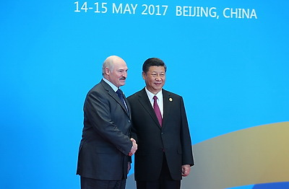 | Президент Беларуси Александр Лукашенко и Председатель КНР Си Цзиньпин перед началом заседания форума международного сотрудничества "Один пояс и один путь"  Прэзідэнт Беларусі Аляксандр Лукашэнка і Старшыня КНР Сі Цзіньпін перад пачаткам пасяджэння форуму міжнароднага супрацоўніцтва "Адзін пояс і адзін шлях"
http://gate.belta.by/photoRG.nsf/ALL/217423,02/$File/217423-02.jpg?OpenElement

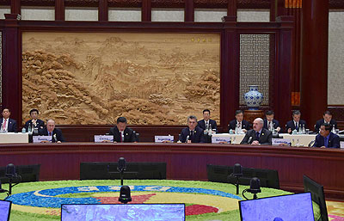 | 15 мая на заседании круглого стола глав государств - участников форума международного сотрудничества "Один пояс и один путь"  15 мая на пасяджэнні круглага стала кіраўнікоў дзяржаў - удзельніц форуму міжнароднага супрацоўніцтва "Адзін пояс і адзін шлях"
http://gate.belta.by/photoRG.nsf/ALL/217429,01/$File/217429-01.jpg?OpenElement

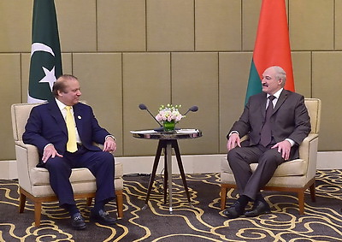 | Президент Беларуси Александр Лукашенко 14 мая во время встречи с премьер-министром Пакистана Навазом Шарифом в Пекине  Прэзідэнт Беларусі Аляксандр Лукашэнка 14 мая ў час сустрэчы з прэм'ер-міністрам Пакістана Навазам Шарыфам у Пекіне
http://gate.belta.by/photoRG.nsf/ALL/217415,03/$File/217415-03.jpg?OpenElement

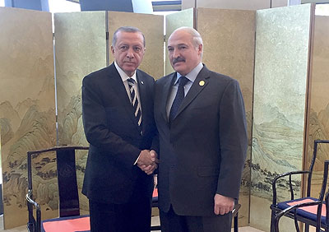 | Президент Беларуси Александр Лукашенко провел 15 мая двустороннюю встречу с Президентом Турции Реджепом Тайипом Эрдоганом  Прэзідэнт Беларусі Аляксандр Лукашэнка правёў 15 мая двухбаковую сустрэчу з Прэзідэнтам Турцыі Рэджэпам Таіпам Эрдаганам
http://gate.belta.by/photoRG.nsf/ALL/217425,01/$File/217425-01.jpg?OpenElement

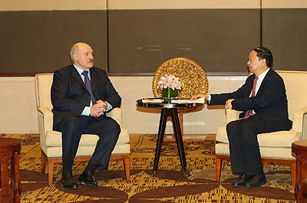 | Александр Лукашенко на встрече с председателем правления китайской корпорации "СИТИК Групп" Чан Чжэньмином  Аляксандр Лукашэнка на сустрэчы са старшынёй праўлення кітайскай карпарацыі "СІЦІК Груп" Чан Чжэньмінам
http://gate.belta.by/photoRG.nsf/ALL/217439,02/$File/217439-02.jpg?OpenElement

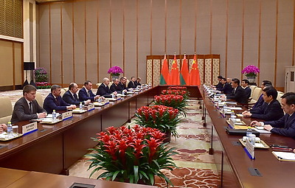 | Президент Беларуси Александр Лукашенко 16 мая на встрече с Председателем КНР Си Цзиньпином
http://gate.belta.by/photoRG.nsf/ALL/217445,02/$File/217445-02.jpg?OpenElement

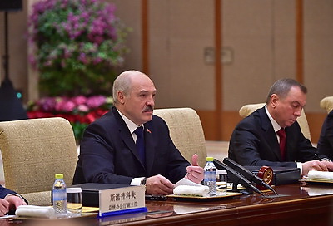 | Прэзідэнт Беларусі Аляксандр Лукашэнка 16 мая на сустрэчы са Старшынёй КНР Сі Цзіньпінам
http://gate.belta.by/photoRG.nsf/ALL/217445,04/$File/217445-04.jpg?OpenElement

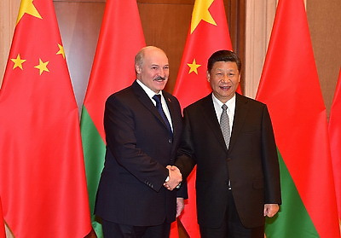 | Александр Лукашенко и Си Цзиньпин  Аляксандр Лукашэнка і Сі Цзіньпін
http://gate.belta.by/photoRG.nsf/ALL/217445,01/$File/217445-01.jpg?OpenElement

Все полноразмерные фотографии можно скачать по ссылке:
http://gate.belta.by/photorg.nsf/$$ViewTemplate%20for%20lkDocs?ReadForm

Видео

Лукашенко прибыл с рабочим визитом в Китай
Президент Беларуси Александр Лукашенко прибыл с рабочим визитом в Китайскую Народную Республику. Самолет главы государства приземлился в международном аэропорту Столица в Пекине.

Лукашэнка прыбыў з рабочым візітам у Кітай
Прэзідэнт Беларусі Аляксандр Лукашэнка прыбыў з рабочым візітам у Кітайскую Народную Рэспубліку. Самалёт кіраўніка дзяржавы прызямліўся ў міжнародным аэрапорце Сталіца ў Пекіне.

http://www.belta.by/video/getRecord/2060/

Лукашенко принимает участие в церемонии открытия форума "Один пояс и один путь" в Пекине
Президент Беларуси Александр Лукашенко принимает участие в церемонии открытия форума "Один пояс и один путь" в Пекине.

Лукашэнка прымае ўдзел у цырымоніі адкрыцця форуму "Адзін пояс і адзін шлях" у Пекіне
Прэзідэнт Беларусі Аляксандр Лукашэнка прымае ўдзел у цырымоніі адкрыцця форуму "Адзін пояс і адзін шлях" у Пекіне.

http://www.belta.by/video/getRecord/2062/

Лукашенко пригласил Шарифа посетить с семьей Беларусь
Президент Беларуси Александр Лукашенко сегодня во время встречи с премьер-министром Пакистана Навазом Шарифом в Пекине пригласил его посетить вместе с семьей Беларусь.

Лукашэнка запрасіў Шарыфа наведаць з сям'ёй Беларусь
Прэзідэнт Беларусі Аляксандр Лукашэнка 14 мая ў час сустрэчы з прэм'ер-міністрам Пакістана Навазам Шарыфам у Пекіне запрасіў яго наведаць разам з сям'ёй Беларусь.

http://www.belta.by/video/getRecord/2063/

Лукашенко принял участие в приеме от имени Председателя КНР Си Цзиньпина
Александр Лукашенко вместе с другими лидерами государств, прибывшими на саммит "Один пояс и один путь", принял участие в приеме от имени Председателя КНР Си Цзиньпина. Мероприятие прошло в Доме народных собраний, который расположен в центре Пекина и является одним из основных административных зданий китайской столицы.

Лукашэнка прыняў удзел у прыёме ад імя Старшыні КНР Сі Цзіньпіна
Аляксандр Лукашэнка разам з іншымі лідарамі дзяржаў, якія прыбылі на саміт "Адзін пояс і адзін шлях", прыняў удзел у прыёме ад імя Старшыні КНР Сі Цзіньпіна. Мерапрыемства прайшло ў Доме народных сходаў, які размешчаны ў цэнтры Пекіна і з'яўляецца адным з асноўных адміністрацыйных будынкаў кітайскай сталіцы.

http://www.belta.by/video/getRecord/2064/

Лукашенко принял участие в круглом столе глав государств на форуме "Один пояс и один путь"
Президент Беларуси Александр Лукашенко принял участие в заседании круглого стола глав государств - участников форума "Один пояс и один путь".

Лукашэнка прыняў удзел у круглым стале кіраўнікоў дзяржаў на форуме "Адзін пояс і адзін шлях"
Прэзідэнт Беларусі Аляксандр Лукашэнка прыняў удзел у пасяджэнні круглага стала кіраўнікоў дзяржаў - удзельніц форуму "Адзін пояс і адзін шлях".

http://www.belta.by/video/getRecord/2065/

Лукашенко видит большие перспективы для деятельности китайской корпорации "СИТИК Групп" в Беларуси
Для деятельности китайской корпорации "СИТИК Групп" в Беларуси есть большие перспективы. Об этом Президент Беларуси Александр Лукашенко заявил 15 мая на встрече с председателем правления компании Чан Чжэньмином.

Лукашэнка бачыць вялікія перспектывы для дзейнасці кітайскай карпарацыі "СІЦІК Груп" у Беларусі
Для дзейнасці кітайскай карпарацыі "СІЦІК Груп" у Беларусі ёсць вялікія перспектывы. Аб гэтым Прэзідэнт Беларусі Аляксандр Лукашэнка заявіў 15 мая на сустрэчы са старшынёй праўлення кампаніі Чан Чжэньмінам.

http://www.belta.by/video/getRecord/2068/

Беларусь предлагает странам Шелкового пути сопрячь научные потенциалы для совместного создания инноваций
Беларусь предлагает странам Шелкового пути сопрячь научные потенциалы для совместного создания инноваций. Об этом Президент Беларуси Александр Лукашенко заявил 15 мая на заседании круглого стола глав государств - участников форума международного сотрудничества "Один пояс и один путь".

Беларусь прапануе краінам Шаўковага шляху спалучыць навуковыя патэнцыялы для сумеснага стварэння інавацый
Беларусь прапануе краінам Шаўковага шляху спалучыць навуковыя патэнцыялы для сумеснага стварэння інавацый. Аб гэтым Прэзідэнт Беларусі Аляксандр Лукашэнка заявіў 15 мая на пасяджэнні круглага стала кіраўнікоў дзяржаў - удзельніц форуму міжнароднага супрацоўніцтва "Адзін пояс і адзін шлях".

http://www.belta.by/video/getRecord/2069/

Мнения
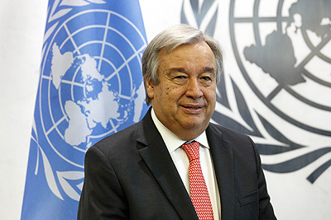

Антониу Гутерриш, генеральный секретарь ООН:
"Инициатива отрывает новые каналы как для (движения) товаров, так и диалога (между странами). "Один пояс и один путь" разделяет видение на мировое развитие".

"Сейчас вовлечение Китая особенно важно. Наш мир стал почти биполярным, но это не гарантирует стабильности и мира. Многополярный мир требует многостороннего сотрудничества, управления многими странами с целью разделения возможностей".

Антоніу Гутэрыш, генеральны сакратар ААН:
"Ініцыятыва адкрывае новыя каналы як для (руху) тавараў, так і дыялогу (паміж краінамі). "Адзін пояс і адзін шлях" падзяляе бачанне на сусветнае развіццё".

"Цяпер уключэнне Кітая асабліва важна. Наш свет стаў амаль біпалярным, але гэта не гарантуе стабільнасці і міру. Шматпалярны свет патрабуе шматбаковага супрацоўніцтва, кіравання многімі краінамі з мэтай падзелу магчымасцей".

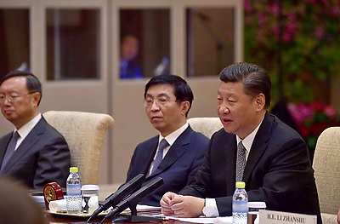

Си Цзиньпин, председатель КНР:
"Успешная реализация проектов в рамках китайской правительственной инициативы "Одного пояса и одного пути" должна опираться на пять основополагающих принципов сосуществования и интеграции: мир, всеобщее сбалансированное процветание, открытость, инновации и гармонию цивилизаций".

Сі Цзіньпін, старшыня КНР:
"Паспяховая рэалізацыя праектаў у рамках кітайскай урадавай ініцыятывы "Аднаго пояса і аднаго шляху" павінна абапірацца на пяць асноўных прынцыпаў суіснавання і інтэграцыі: мір, усеагульнае збалансаванае працвітанне, адкрытасць, інавацыі і гармонію цывілізацый".

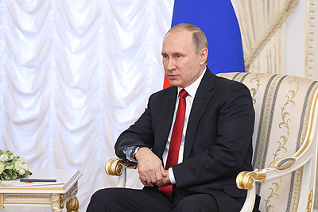

Владимир Путин, Президент России:
"Сложение потенциалов таких интеграционных форматов, как ЕАЭС, "Один пояс и один путь", Шанхайская организация сотрудничества, Ассоциация государств Юго-Восточной Азии способно стать основой для формирования большого евразийского партнерства".

Уладзімір Пуцін, Прэзідэнт Расіі:
"Складанне патэнцыялаў такіх інтэграцыйных фарматаў, як ЕАЭС, "Адзін пояс і адзін шлях", Шанхайская арганізацыя супрацоўніцтва, Асацыяцыя дзяржаў Паўднёва-Усходняй Азіі можа стаць асновай для фарміравання вялікага еўразійскага партнёрства".

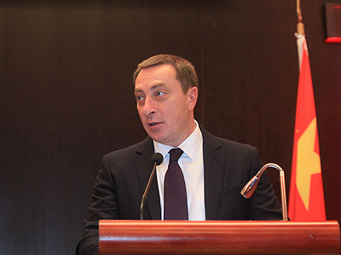

Николай Снопков, заместитель главы Администрации Президента Беларуси:
"Беларусь с первых дней объявления инициативы "Пояс и путь" является открытым сторонником, успешным партнером в реализации концепции. Беларусь одной из первых стран в мире и первой в Европе присоединилась к этой концепции, исходя из двух основных признаков: первый - для нашей страны это дружественная концепция, второй - выгодная".

Мікалай Снапкоў, намеснік кіраўніка Адміністрацыі Прэзідэнта Беларусі:
"Беларусь з першых дзён аб'яўлення ініцыятывы "Пояс і шлях" з'яўляецца адкрытым прыхільнікам, паспяховым партнёрам у рэалізацыі канцэпцыі. Беларусь адной з першых краін у свеце і першай у Еўропе далучылася да гэтай канцэпцыі, зыходзячы з двух асноўных прыкмет: першая - для нашай краіны гэта дружалюбная канцэпцыя, другая - выгадная".

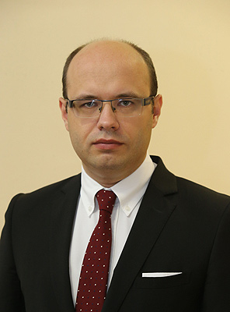

Кирилл Рудый, Чрезвычайный и Полномочный Посол Беларуси в КНР:
"Китай является главным торговым партнером более чем ста стран в мире. Все это взаимодействие так или иначе можно называть "Одним поясом и одним путем".

Кірыл Руды, Надзвычайны і Паўнамоцны Пасол Беларусі ў КНР:
"Кітай з'яўляецца галоўным гандлёвым партнёрам больш як ста краін у свеце. Усё гэта ўзаемадзеянне так ці інакш можна называць "Адным поясам і адным шляхам".

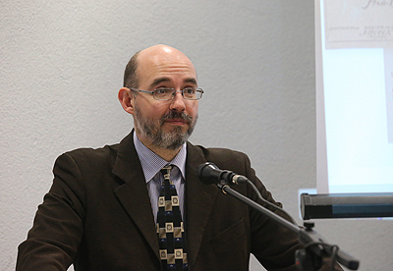

Сергей Кизима, заведующий кафедрой международных отношений Академии управления при Президенте Беларуси доктор политических наук:
"Беларусь еще с 1990-х выступала за теснейшие контакты с китайской экономикой. Не имея выхода к мировому океану, белорусская экономика страдает от недостатка быстрых и дешевых торговых коммуникаций. Посредством инициативы "Один пояс и один путь" Беларусь получит много новых коммуникационных каналов для развития товарооборота, сможет дешевле экспортировать и импортировать комплектующие и товары, что вызовет рост интереса инвесторов и создаст новые рабочие места в самых разных сферах экономики".

Сяргей Кізіма, загадчык кафедры міжнародных адносін Акадэміі кіравання пры Прэзідэнце Беларусі, доктар палітычных навук:
"Беларусь яшчэ з 1990-х выступала за самыя цесныя кантакты з кітайскай эканомікай. Не маючы выхаду да сусветнага акіяна, беларуская эканоміка церпіць ад недахопу хуткіх і танных гандлёвых камунікацый. З дапамогай ініцыятывы "Адзін пояс і адзін шлях" Беларусь атрымае шмат новых камунікацыйных каналаў для развіцця тавараабароту, зможа танней экспартаваць і імпартаваць камплектуючыя і тавары, што выкліча рост цікавасці інвестараў і створыць новыя рабочыя месцы ў самых розных сферах эканомікі".

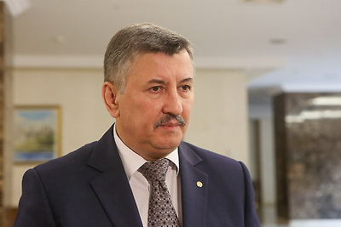

Владимир Зиновский, министр экономики Беларуси:
"Для продвижения практического сотрудничества в рамках экономического пояса Шелкового пути требуются удобные транспортные и логистические каналы и цепочки. Для их формирования Беларусь предлагает как уже имеющуюся развитую транспортную инфраструктуру автомагистралей и железных дорог, так и создающиеся в настоящее время масштабные инфраструктурные и логистические сети. Наша страна располагается между двумя крупнейшими интеграционными союзами - Евразийским экономическим и Европейским. При этом Беларусь является членом Евразийского экономического союза с самого начала интеграционного процесса. При правильной расстановке акцентов существующие региональные механизмы будут взаимодополнять и обогащать друг друга".

В совместном экономическом развитии стран региона ключевую роль, по мнению министра, должен сыграть индустриальный парк "Великий камень". "Он поднимет взаимовыгодное сотрудничество государств на новую историческую высоту, станет платформой и благоприятной средой для реализации инвестиционных проектов по созданию высокотехнологичных производств в передовых сферах деятельности. Таким образом, создавая международный индустриальный парк, открывая его для инвесторов со всего мира, мы смещаем фокус внимания с индивидуального развития и направляем его на совместное достижение благополучия и процветания стран вдоль "Пояса и пути".

Уладзімір Зіноўскі, міністр эканомікі Беларусі:
"Для развіцця практычнага супрацоўніцтва ў рамках эканамічнага пояса Шаўковага шляху патрабуюцца зручныя транспартныя і лагістычныя каналы і ланцужкі. Для іх фарміравання Беларусь прапануе як ужо існуючую развітую транспартную інфраструктуру аўтамагістралей і чыгунак, так і маштабныя інфраструктурныя і лагістычныя сеткі, што ствараюцца цяпер. Наша краіна размяшчаецца паміж двума буйнейшымі інтэграцыйнымі саюзамі - Еўразійскім эканамічным і Еўрапейскім. Пры гэтым Беларусь з'яўляецца членам Еўразійскага эканамічнага саюза з самага пачатку інтэграцыйнага працэсу. Пры правільнай расстаноўцы акцэнтаў існуючыя рэгіянальныя механізмы будуць узаемадапаўняць і ўзбагачаць адзін аднаго".

У сумесным эканамічным развіцці краін рэгіёна ключавую ролю, на думку міністра, павінен адыграць індустрыяльны парк "Вялікі камень". "Ён узніме ўзаемавыгаднае супрацоўніцтва дзяржаў на новую гістарычную вышыню, стане платформай і спрыяльным асяроддзем для рэалізацыі інвестыцыйных праектаў па стварэнні высокатэхналагічных вытворчасцей у перадавых сферах дзейнасці. Такім чынам, ствараючы міжнародны індустрыяльны парк, адкрываючы яго для інвестараў з усяго свету, мы зрушваем фокус увагі з індывідуальнага развіцця і накіроўваем яго на сумеснае дасягненне дабрабыту і працвітання краін уздоўж "Пояса і шляху".

Инфографика
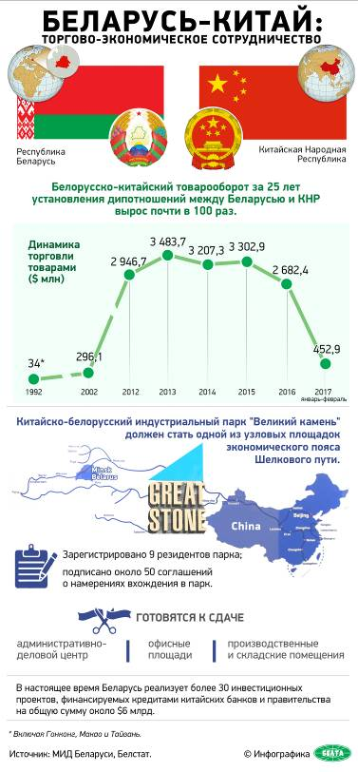

http://gate.belta.by/photoRG.nsf/ALL/217386,01/$File/217386-01.jpg?OpenElement

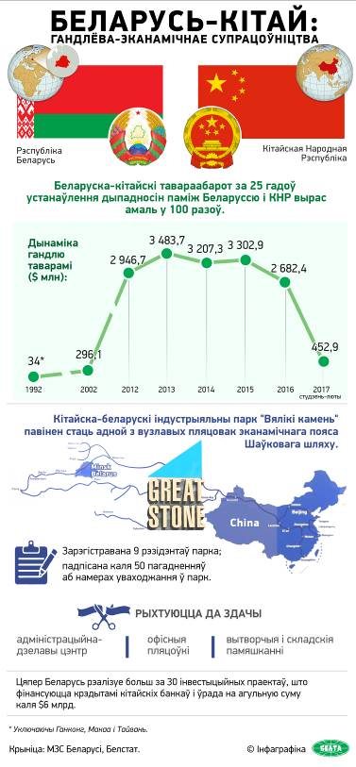

http://gate.belta.by/photoRG.nsf/ALL/217386,02/$File/217386-02.jpg?OpenElement

